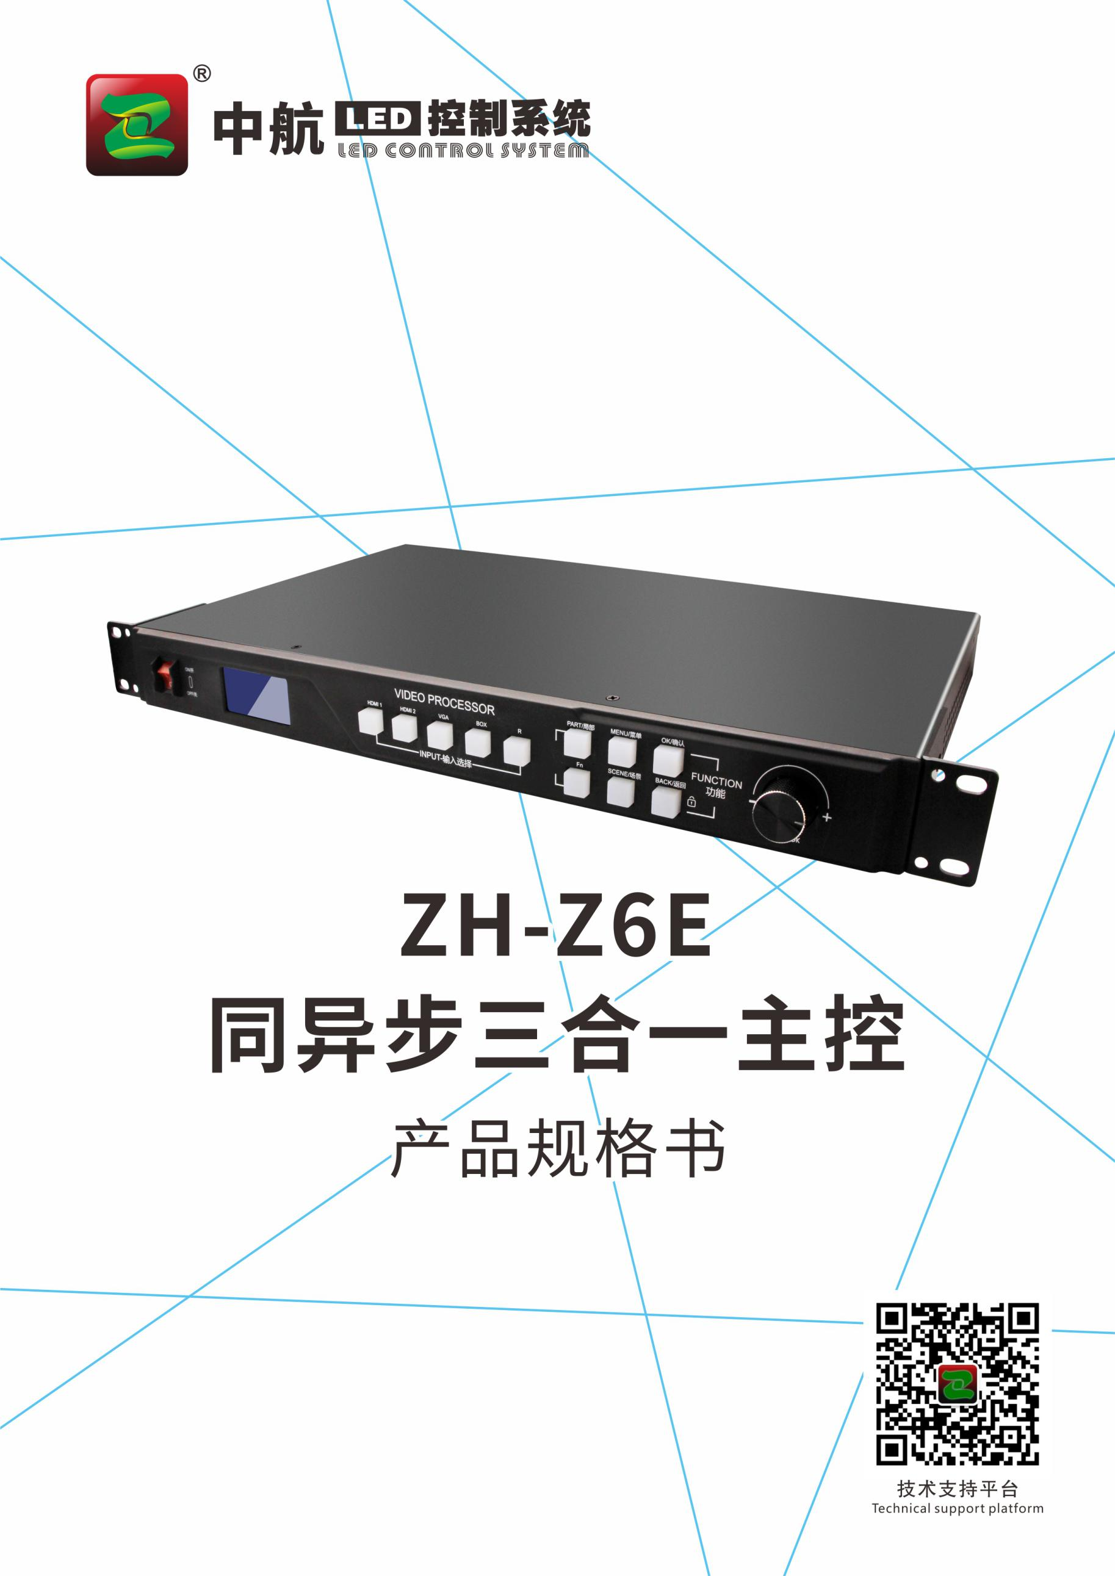

ZH-Z6E规格书
产品概述

ZH-Z6E是一款针对LED大屏幕显示系统开发的，集成异步、高清视频处理器和发送卡的三合一产品。它采用业内领先的无损缩放技术，支持高清HDMI/DVI输入及标准千兆网口输出，为客户提供同步LED大屏高清显示方案；新增异步扩展卡，满足客户不同场景下的各种需求；一体化软件简化了客户操作流程；标准1U机箱，工程安装更加方便快捷，真正做到多场景、极简操作的目的。ZH-Z6E支持局部、全屏模式一键切换，支持同异步一键切换，画面过渡流畅稳定。ZH-Z6E支持在线升级，为客户不定期升级新功能做好保障。
功能简介

ZH-Z6E是全彩系列播放机控制系统，其功能特点如下：
- 采用与同步系统相同刷新技术；
- 支持级联接收卡，实现了任意尺寸屏幕的支持；
- 全系提供SDK开发包；
- 支持高清视频硬解码；
- 支持音频同步音频输入、输出，3.5mm 标准音频输出接口；
- 支持U盘直接播放视频和图片；
- 支持2路HDMI输入,一路VGA输入，1路HDMI输出；
- 支持同、异步本地和远程一键切换；
- 支持同步模式下局部、全屏一键切换；
- 支持画面缩放功能；
- 支持手动开关机，定时开关机；
- 支持U盘，网线开启无线WiFi热点（AP模式）和接入局域网（STA模式）实现集群管理；
- 支持UDP网络通讯协议；
- 支持DHCP自动获取IP地址；
- 支持一键整屏测试；
- 支持2个视频窗口同时播放；
- 支持EDID设置；
- 支持手机端（安卓+苹果）软件发送；
- 支持本地服务器、远程服务器发布内容；
- 支持节目顺序、定时等播放方式；
- 支持紧急事件信息插播；
- 支持天气预报，网页，流媒体等；
- 支持json、mysyq等标准数据库；
- 支持数采仪、PLC等对接；
- 支持日志，屏幕状态查询；
- 支持多设备同步播放；
- 支持云登录动态验证，支持分组、分级、监控、审核等权限管理。

基本功能参数

系统参数
CPU |  | 八核A53，1.5GHz
操作系统 |  | Android 5.1
存储空间 |  | 8G（系统约占2.5G）
带载面积 |  | 网口输出390万点 最大宽度：8192，最大高度：2160
适配接收卡 |  | 支持中航全系接收卡
设备接口
同步输入接口及数量 |  | HDMI*2，VGA*1，音频*1
异步输入接口及数量 |  | 千兆网口*1,USB*1,WiFi*1，3G/4G*1（选配）
输出接口及数量 |  | 千兆网口*6,音频*1,HDMI*1
支持媒体播放格式
节目、窗口 |  | 支持多节目顺序、定时等播放方式；支持窗口任意分区、叠加播放
视频格式 |  | AVI,F4V,WMV,MPG, RM/RMVB,MOV,VOB,MP4,FLV,TS,MKV 等常见视频格式； 可支持多窗口视频同时播放
图片格式 |  | 支持BMP、JPG、PNG、GIF等
音频格式 |  | MPEG(MP3)、AAC等
文本文档 |  | 支持软件编辑单行、多行、炫彩文本；支持导入TXT文档；支持2007或以上版本office的word、Excel、PPT等导入
其他功能 |  | 支持时钟、表盘、计时、天气预报、流媒体等
管理及控制方式
软件 |  | 电脑软件：LEDPlayerV5；手机软件：LED魔宝全彩
节目更新通讯方式 |  | U盘导出，即插即播；自适应100M/1000M网口直连或接入局域网发送；WiFi AP模式或STA模式控制  云平台支持手动开关及自动开关机设置、时间校正、亮度设置、支持单独增加节目、清空节目等命令
模组文件 |  | 内置各大主流厂家单元板参数信息，可快速调试显示屏
集群方式 |  | 支持本地服务器集群；支持云服务器集群
设备安全
本地 | 支持本地发送密码设定
云服务 | 符合等保三级认证，使用阿里云服务器，云登录动态验证、U盾验证、短信验证码、短信通知、显示终端密码校验等多种机制、多管齐下确保显示数据安全无忧；支持分组、分级、监控、审核等权限管理。

输入输出接口排列和定义

硬件介绍

前面板
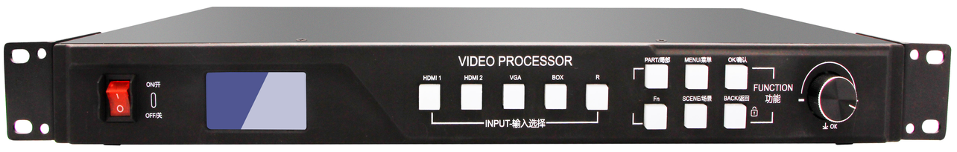

按键部分
旋钮
液晶显示屏
开关

开关 | 电源开关
液晶显示屏 | 显示用户操作的详细提示
旋钮 | 调节LED屏分辨率的大小和确认等

按键部分说明
INPUT输入选择 |  | FUNCTION功能
HDMI 1 | HDMI 1信号输入选择键 | PART/局部 | 局部/全屏切换
HDMI 2 | HDMI 2信号输入选择键 | MENU/菜单 | 进入高级设置模式
VGA | VGA信号输入选择键 | OK/确认 | 选项确认键
BOX | 异步播放选择键 | Fn | 复合键
R | 预留按键 | SCENE/场景 | 预设场景调用键
 |  | BACK/返回 | 返回上一级菜单/锁定功能

后面板

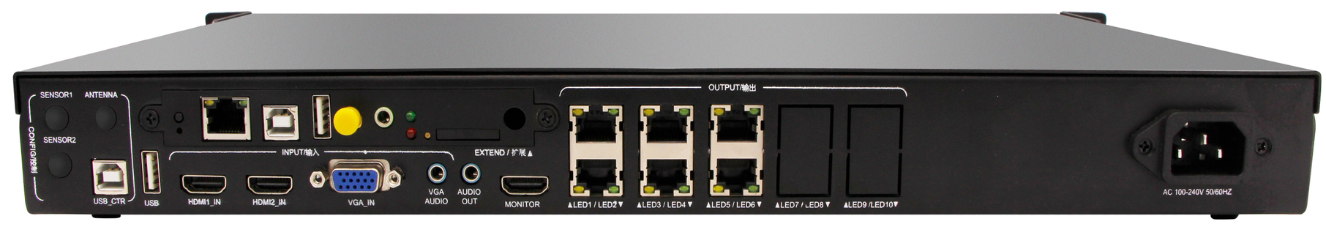
电源接口
控制端
输入端
输出端

CONFIG/控制端 |  | INPUT/信号输入端 |  | OUTPUT/信号输出端
SENSOR1 | 扩展传感器接口1 | USB | 更新内容，扩展内存 | AUDIO | 音频输出接口
SENSOR2 | 扩展传感器接口2 | HDMI 1_IN | 高清HDMI输入 | MONITOR | 高清HDMI输出
ANTENNA | 遥控器天线接口 | HDMI 2_IN | 高清HDMI输入 | LED1/LED2/LED3  LED4/LED5/LED6 | 输出网口
USB_CTR | 系统调试接口 | VGA_IN | VGA信号输入
 |  | VGA AUDIO | VGA音频输入

EXTEND/扩展
测试按键 | 查看版本，多种测试屏幕模式
网口 | 更新屏幕内容
USB接口 | 系统固件更新（非专业人员勿使用）
USB接口 | 更新内容，扩展内存
WiFi天线接口 | 连接WIFI天线，增强WIFI信号
音频输出口 | 异步音频输出、连接功放
指示灯 | 运行指示灯（正常状态：红灯亮、绿灯闪）
SIM卡槽 | 4G流量卡插槽
4G天线接口 | 连接4G天线，增强4G信号

工作条件
额定电压（V） | 220 | 最大值 | 240 | 最小值 | 100
额定电流（A） | 0.1 | 最大值 | 0.15 | 最小值 | 0.07
额定功耗（W） | 20 | 最大值 | 25 | 最小值 | 15
极限温度(℃) |  | 最大值 | 80 | 最小值 | -40
工作环境温度(℃) |  | 最大值 | 80 | 最小值 | -40
工作环境湿度(%） |  | 最大值 | 95 | 最小值 | 0

机械尺寸图

单位：mm

